**REQUERIMENTO Nº 227/2021**

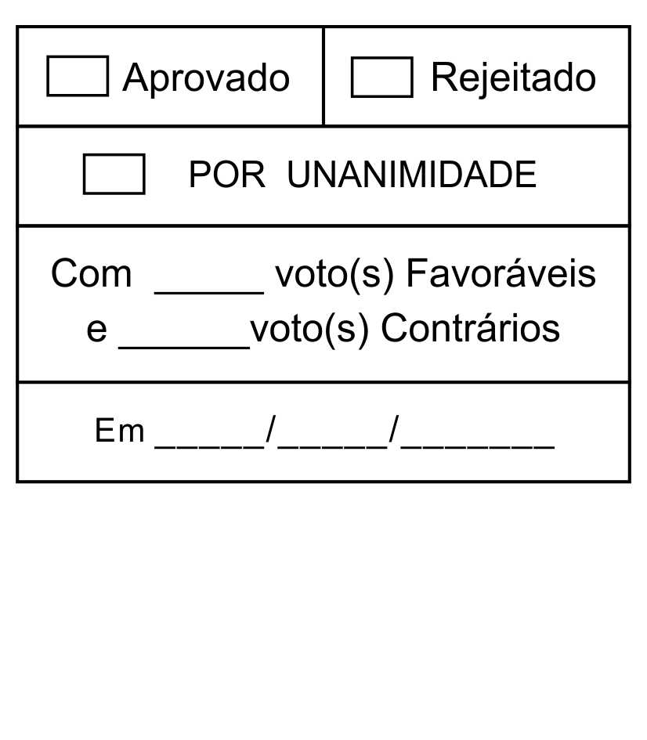

*Solicita a inclusão das Moções de Congratulações Nº 415 e 416/2021, em regime de tramitação de urgência especial, na pauta da 42ª Sessão Ordinária, de 29/11/2021.*

Excelentíssimo Senhor Presidente,

**Guilherme Araujo Nunes**, Vereador da Câmara Municipal da Estância Turística de São Roque, vem por meio do presente, requerer, nos termos do § 2º do artigo 165, do Regime Interno Consolidado, Solicita a inclusão das Moções de Congratulações Nº 415 e 416/2021, em regime de tramitação de urgência especial, na pauta da 42ª Sessão Ordinária, de 29/11/2021.

Nesses termos,

Pede deferimento.

Sala das Sessões, “Dr. Júlio Arantes de Freitas”, 26 de novembro de 2021.

**Guilherme Araujo Nunes**

**(Guilherme Nunes)**

Vereador

**PROTOCOLO Nº CETSR 26/11/2021 - 14:21 12857/2021/AO**